Common Sites of infection
Dx | Bugs | Drugs
Dx | Bugs | Drugs
Dx | Bugs | Drugs
Dx | Bugs | Drugs
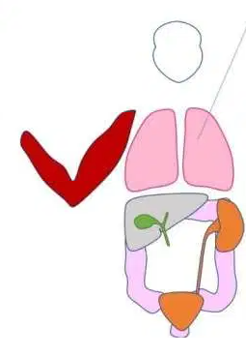
Skin and Soft Tissue
Pneumonia
Intraabdominal
UTI

